|  |  |  |  |
| --- | --- | --- | --- |
| **Adı:** |  | **…………………. Ortaokulu** |  |
| **Soyadı:** |  | **………………. Eğitim Öğretim Yılı** | Tarih: ……/……/ 20.. |
| **Sınıfı:** |  | **DİN KÜLTÜRÜ VE AHLAK BİLGİSİ** | Aldığı Not |
| **No:** |  | **8. Sınıf 1.Dönem 2. Yazılı / Sınav Soruları** |  |

“Şüphesiz biz ona (doğru) yolu gösterdik. İster şükredici olsun ister nankör.” (İnsan Suresi, 3. Ayet)

1. Yukarıda ki ayeti kerimeden hareketle insanın iradesi ve kader arasındaki ilişkiyi açıklayınız. (10p)
2. Aşağıda Hz. Şuayb (as) ile ilgili verilen metindeki boşlukları doğru ifadelerle tamamlayınız. (9p)

1. Hz. Şuayp (a.s.), ………….…….. ve …………………... halkına peygamber olarak gönderilmiştir.

2. Bu iki şehrin halkı, genellikle ticaretle uğraşan varlıklı kimselerden oluşuyordu. Ancak onlar, ……………………………… ………………… ……………… ………………… ……………. yaparak insanları aldatıyorlardı.

3. Hz. Şuayp (a.s.), son derece güzel ve etkileyici konuşurdu. Etkili ve güzel üslubuyla insanlar üzerinde olumlu etkiler bırakırdı. Tebliğindeki tatlı üslubu ve etkileyici söz söylemesi sebebiyle ona ………………………………………… denilmiştir.

Kim bir Müslüman’ın dünya sıkıntılarından bir sıkıntısını giderirse, Allah da onun kıyamet günündeki sıkıntılarından birini giderir. Kim darda kalan bir kimsenin işini kolaylaştırırsa, Allah da dünya ve ahirette onun işlerini kolaylaştırır. Kim bir Müslüman’ın ayıbını örterse, Allah da dünya ve ahirette onun ayıplarını örter. Kul, kardeşinin yardımında olduğu sürece, Allah da onun yardımcısı olur.” (Ebû Dâvûd, Edeb, 60.)

1. Yukarıdaki hadisi şeriften hareket ile paylaşma ve yardımlaşmanın önemini açıklayınız. (15p)

Zekâtı istediğimiz kişilere veremeyiz. Zekât vereceğimiz kişilerde bazı şartların bulunması gerekmektedir.

1. Zekâtın kimlere verilip verilemeyeceğini yazınız. (20p)

**Verilenler Verilemeyenler**

1. **I.**
2. **II.**
3. **III.**
4. **IV.**
5. Zekât ve sadakanın toplumsal faydalarından 3 tane yazınız. (15p)

Ellezîne hüm yürâûne

Feveylün lilmusallîn.

Ve yemneûnel mâûn.

Eraeytellezî yükezzibu biddîn.

Fezâlikellezî yedu’ul yetîm.

Ellezîne hüm an salâtihim sâhûn

Velâ yehuddu alâ taâmil miskîn.

1. Yukarıda karışık olarak verilen Maûn Suresni doğru olarak sıralayınız. (21p)

Bana kaderimin bir oyunu mu bu / Aldı

sevdiğimi verdi zulumu

Dünyaya doymadan geçip gideceğim / Yoksa yaşmanın kanunu mu bu?

Bıktım artık yaşamaktan / Çekmekle biter mi bu hayat yolu ah ah

Bu yalnızlık bu dertler! / Bekleyeceğim, bekleyeceğim

Geri dönmese bile / Alıştım kaderin zulmüne artık

Bana gülmese bile.

1. Yukarıda verilen şarkıya ait sözlerde geçen kader ifadeleri doğru/yanlış ifadeler midir? Nedenini açıklayınız. (10p)

|  |
| --- |
| Başarılar Dilerim ☺ |
| Din Kültürü ve Ahlak Bilgisi Öğretmeni |
| …………………………………………. |

DİN KÜLTÜRÜ VE AHLAK BİLGİSİ

8. Sınıf 2.Dönem 1. Yazılı / Test Sınavı-1

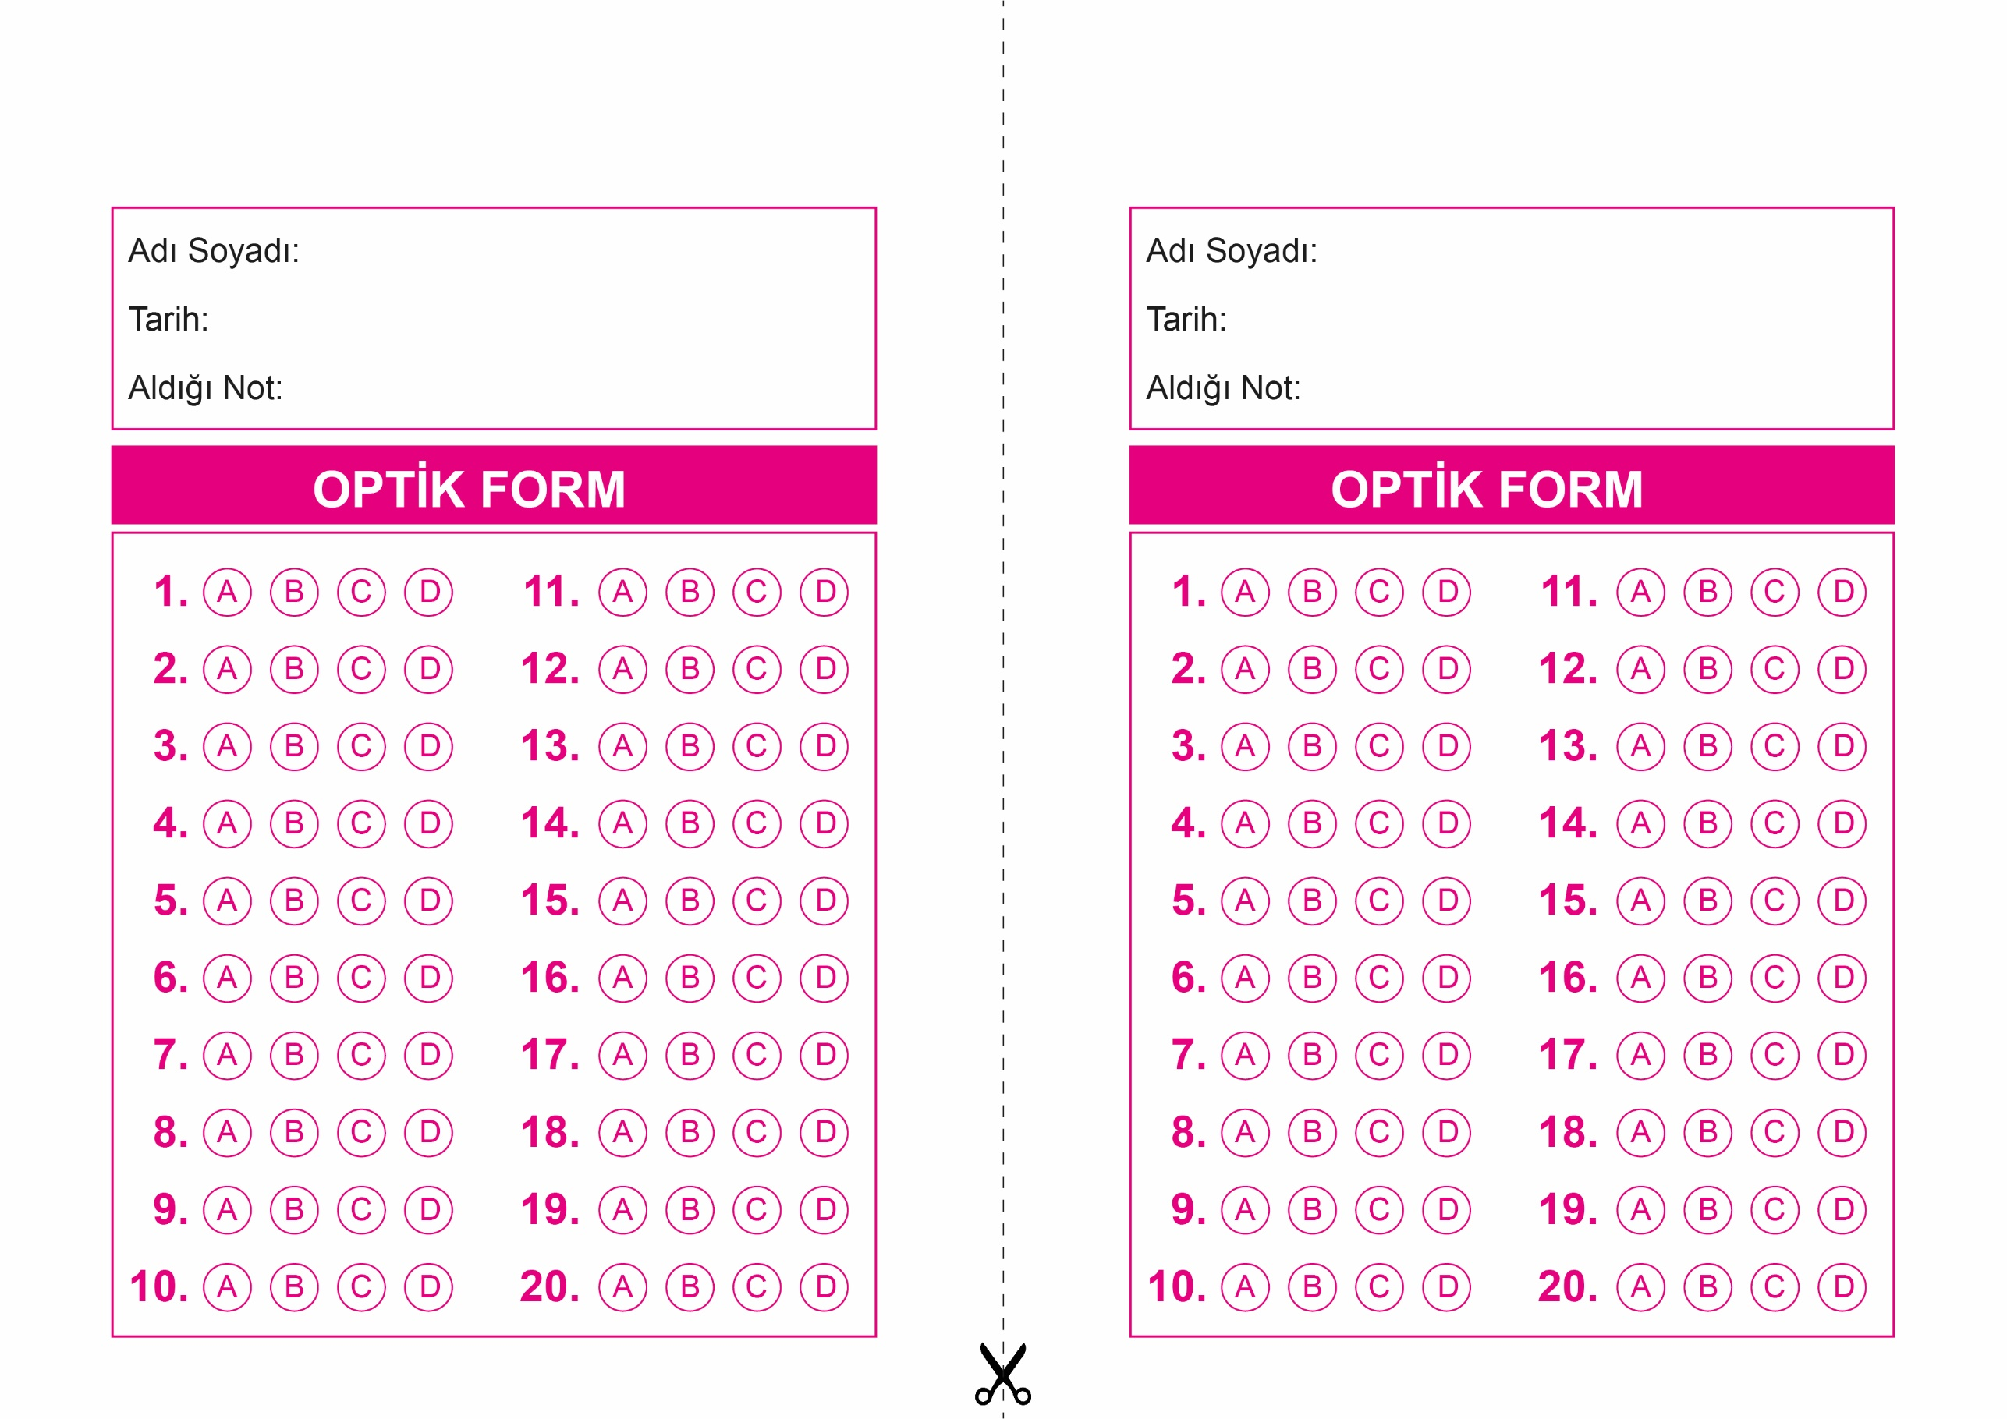

DİN KÜLTÜRÜ VE AHLAK BİLGİSİ

6. Sınıf 2.Dönem 1. Yazılı / Sınav Soruları

OPTİK FORMU FOTOKOPİ İLE (A4 KAĞIDI) ÇOĞALTTIKTAN SONRA BURADAN KESEBİLİRSİNİZ.

DİN KÜLTÜRÜ VE AHLAK BİLGİSİ

8. Sınıf 2.Dönem 1. Yazılı / Test Sınavı-1



**8. SINIF SINAV VE CEVAP ANAHTARI İÇİN TIKLAYINIZ**

